

ผลการปฏิบัติงานของ งานสอบสวน
เดือน ตุลาคม 2567
ประจำปีงบประมาณ พ.ศ. 2568

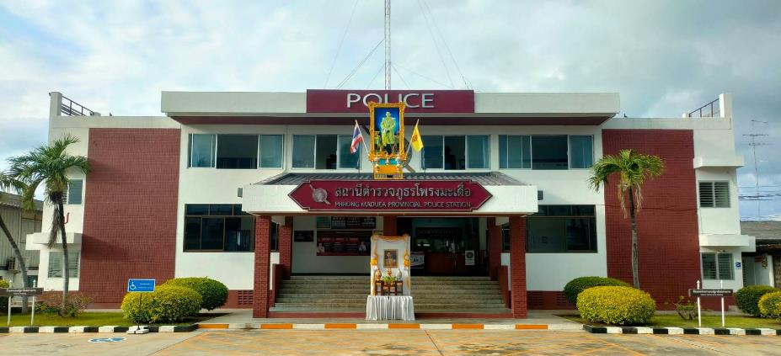

สถานีตำรวจภูธรโพรงมะเดื่อ
สถานีตำรวจภูธรโพรงมะเดื่อ
จังหวัดนครปฐม
โทร. 0 3497 0273
0273 7227
สถานีตำรวจภูธรโพรงมะเดื่อ
จังหวัดนครปฐม
โทร. 0 3497 0273
0273 7227
อำเภอเมืองนครปฐม จังหวัดนครปฐม

ข้อมูล ณ วันที่ 31 ตุลาคม 2567
ผลการปฏิบัติงานของ งานสอบสวน
ช่วงวันที่ 1 ตุลาคม 2567 ถึง 31 ตุลาคม 2567 พนักงานสอบสวนได้รับแจ้งความร้องทุกข์ จำนวน 42 ราย มีรายละเอียดดังนี้

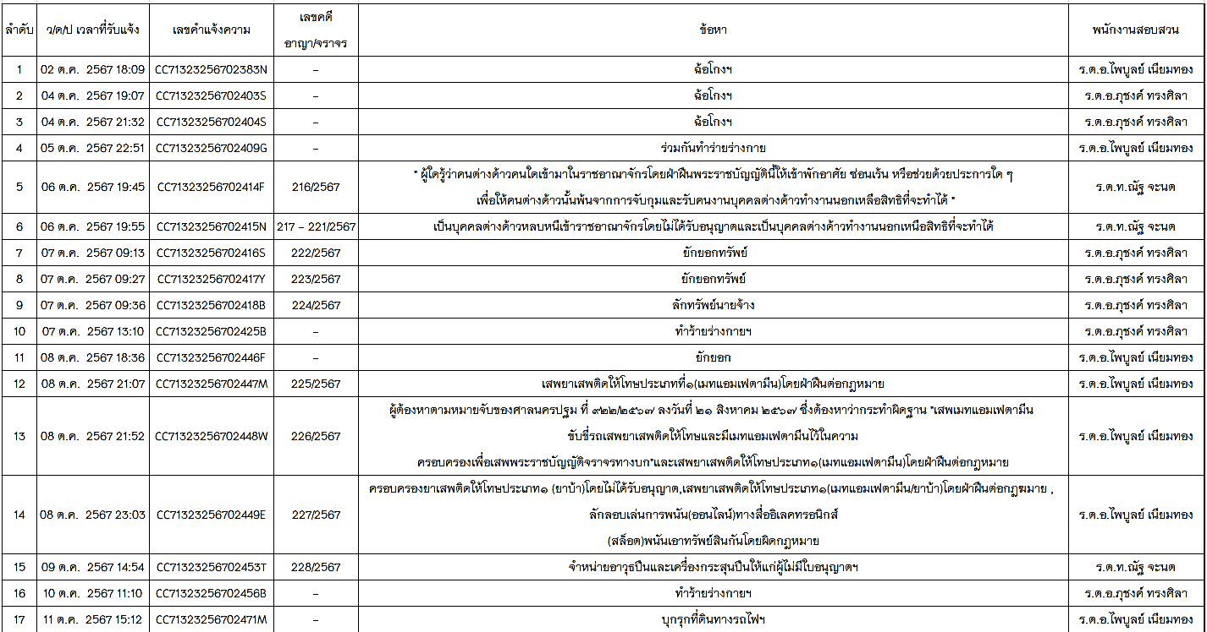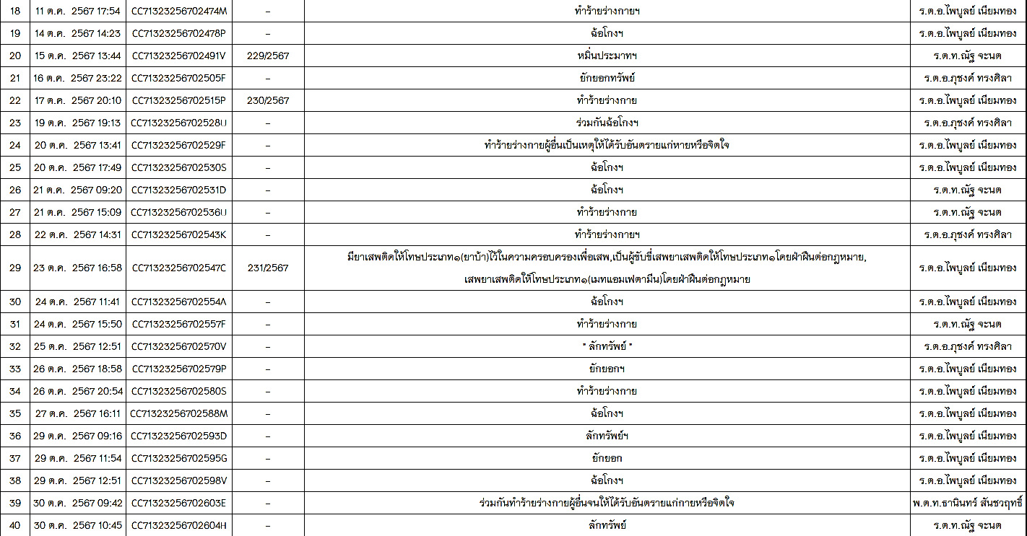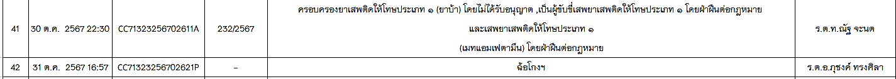

ช่วงวันที่ 1 ตุลาคม 2567 ถึง 31 ต.ค. 2567 พนักงานสอบสวนได้รับสำนวนคดีอาญาไว้ทำการสอบสวน จำนวน 17 คดี สอบสวนเสร็จสิ้นแล้ว 17 คดี คงเหลือและอยู่ระหว่างการสอบสวน 0 คดี มีรายละเอียดดังนี้
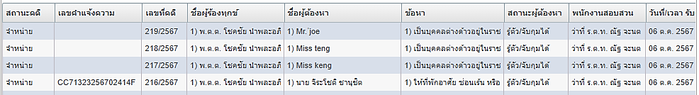
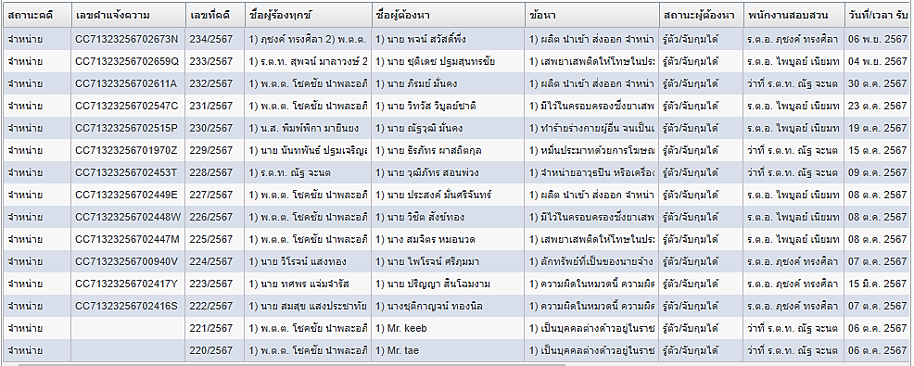

เมื่อวันที่ 26 ตุลาคม 2567 เวลาประมาณ 09.00 น. ร.ต.อ.ไพบูลย์ เนียมเทอง รอง สว.(สอบสวน) สภ.โพรงมะเดื่อ ปฏิบัติหน้าที่ร้อยเวรสอบสวน พร้อมด้วยสายตรวจรถยนต์ ตรวจสอบที่เกิดเหตุนายรุ่งโรจน์ ยาพุ้ย ใช้อาวุธปืนยิงตัวเองเสียชีวิต เหตุเกิดที่ โรงเรือนเล้าไก่ ไม่มีบ้านเลขที่ หมู่ 1 ต.โพรงมะเดื่อ อ.เมือง จ.นครปฐม


